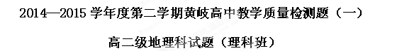
命题老师：丘应军
本试卷共6页，70小题，满分100分。
一、单项选择题I：本大题共50小题，每小题1分，共50分。在每小题列出的四个选项中，只有一项符合题目要求。
1、在江阴，夏季常有这样一个现象：多云的白天气温不会太高，形成这种现象的主要原因是（ ）
A、云层的反射强烈 B、大气的吸收强烈 C、大气的散射强烈 D、地面反射强烈
2、霜冻常出现于深秋至第二年早春晴朗的夜晚，原因是 （ ）
A、大气对地面辐射的反射作用强 B、大气对地面辐射吸收作用强
C、大气的逆辐射作用弱 D、大气的保温作用强
3、下列辐射的波长由长到短排列的一组是 （ ）
A、地面辐射 大气辐射 太阳辐射 B、大气辐射 地面辐射 太阳辐射
C、太阳辐射 地面辐射 大气辐射 D、大气辐射 太阳辐射 地面辐射
4、大气运动的根本原因是 （ ）
A、海陆之间的热力差异 B、不同纬度间的温度差异
C、同一水平面上气压差异 D、地球自转引起的偏向力
5、有关风的叙述正确的是 （ ）
A、地面的冷热不均是形成风的直接原因 B、大气的运动即是风
C、风是大气运动的一种最简单的形式 D、风向就是风的来向
6、读“北半球等压线分布图”（图1），Ａ、Ｂ、Ｃ、Ｄ四处风向箭头画法正确的是（ ）
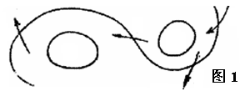
A
B
C
D

7、有关大气运动的力的正确叙述是 （ ）
A、水平气压梯度力垂直于等压线并指向高压 B、地转偏向力既改变风向，又改变风速
C、摩擦力与风向相反，只减小风速，不影响风向 D、水平气压梯度力对风速风向起主要
8、下图（图2）四幅等压线分布图中①②③④四地风力由大到小的正确排序是 （ ）
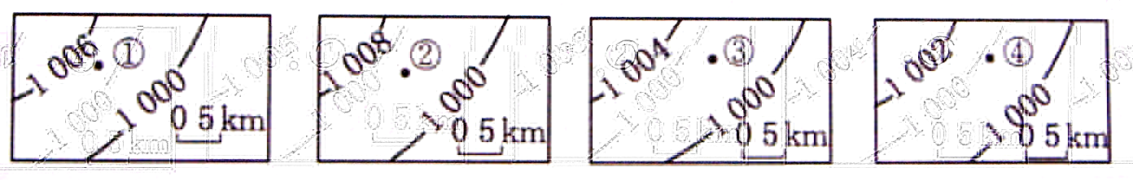
图2

A、②>①>③>④ B、①>②>③>④ C、①>③>②>④ D、④>③>①>②
9、形成三圈环流的因素之一是 （ ）
A、海陆热力性质的差异 B、台风与寒潮 C、地转偏向力 D、气压带和风带的季节移动
10、气流处于上升状态的气压带是 （ ）
A、赤道低气压带 B、副热带高气压带 C、副热带低气压带 D、极地高气压带
11、亚洲大陆上高压产生的时空条件是 （ ）A、冬季，北美大陆 B、7月，北大西洋 C、夏季，北太平洋 D、1月，亚欧大陆
12、副热带的大陆东岸，降水较丰富的最主要原因是由于受 （ ）
A、夏季风的影响 B、盛行西风的影响 C、台风的影响 D、信风的影响
13、形成我国东部季风气候的最主要的原因是 （ ）
A、台风的影响 B、副热带高压的影响 C、海陆热力性质的差异 D、气压带、风带的季节移动
读甲、乙、丙、丁四地气候类型的气温与降水月份分配图（图3），据此回答14－16题.
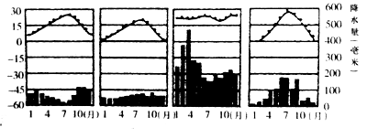
甲
乙
丙
丁
图3

14、下列气候类型的排序与图序吻合的是 （ ）
A、温带海洋性气候，地中海气候，热带雨林气候，温带季风气候
B、亚热带季风气候，热带雨林气候，温带海洋性气候，地中海气候
C、地中海气候，热带雨林气候，温带季风气候，温带海洋性气候D、地中海气候，温带海洋性气候，热带雨林气候，亚热带季风气候
15、以上气候因气压带、风带的交替控制而形成的是 （ ）
A、甲 B、乙 C、丙 D、丁
16、乙图有可能是下列四个城市中的 （ ）
A、北京 B、罗马 C、纽约 D、伦敦
图4为太阳直射点的回归运动轨迹示意图，据此回答17－18题.
17、当地球绕日公转至图中④点与⑤点之间时，被亚洲大陆上的气压中心切断的气压带是（ ）
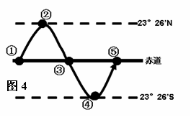
A、副热带高压带 B、副极地低压带
C、赤道低压带 D、极地高压带
18、当地球绕日公转至图中②点附近时，江阴的盛行风风向为（ ）
A、西北风 B、东北风
C、西南风 D、东南风
- 有关副热带高压带的说法正确的是 （ ）
- 分布于南北纬30°附近
B、是热力作用形成的暖性高压
C、是动力作用形成的冷性高压 D、其两侧风带的风向为西南风和东北风
以下是某中学高一年级黄敏同学的日记片段“星期天，天终于放晴了，风也小了，虽然一直没有下雨，可天出奇地冷，我不得不再加了件毛衣。爸爸一早就去修补被风吹坏了的塑料大棚。我和妈妈拿着扫把也去帮忙。大棚上积压了一层厚厚的尘土。二伯他们也在田里忙着，他们在麦田边点起一堆一堆的柴草，浓烟滚滚……”据此回答20－24题：
20、从日记描述来看，这里刚刚经历了一场 （ ）
①沙尘暴天气 ②冷锋过境 ③台风过境 ④寒潮过境
A、①④ B、②③④ C、①③ D、①②④
21、造成此天气系统过境无降水的可能原因是 （ ）
A、过境前这里的空气为冷空气 B、过境前这里的空气比较干燥
C、过境前这里的空气做下沉运动 D、过境后这里的空气为暖空气
22、此日记记录的时间最有可能是 （ ）
A、春、夏季 B、夏、秋季 C、5－9月 D、12－3月
23、此日记记录的地区最有可能是 （ ）
A、珠江三角洲 B、长江三角洲 C、华北平原 D、三江平原
24、此时，上海盛行 （ ）
A、西北季风 B、西风 C、西南季风 D、东南季风
25、冷锋和暖锋的共同点有 （ ）
A、过境后天气转阴 B、过境时伴有云雨 C、降水多在锋前 D、过境后气压升高
26、我国北方广大地区“秋高气爽”的天气，是下列哪个因素影响的结果 （ ）
A、冷锋 B、暖锋 C、气旋 D、反气旋
27、观测表明，近百年来全球海平面上升了10cm～20cm，其主要原因是 （ ）A、全球年降水量不断增加 B、厄尔尼诺现象的结果 C、地壳下降运动 D、二氧化碳的温室效应
28、二氧化碳被称为温室气体，是因为 （ ）A、吸收大量辐射，使大气增温 B、破坏臭氧，使到达地面的紫外线增多
C、强烈吸收地面放出的红外线长波辐射 D、通过光化学反应向大气中释放热能
29、大气中ＣＯ２浓度增加的主要原因是 （ ）
A、温带森林破坏严重 B、矿物燃料的大量使用
C、太阳黑子增多 D、地球温度升高，海水中CO_{２}溢出
30、下列措施对城市热岛环流的减缓作用最小的是 （ ）
A、城区钢铁等大型热力企业外迁 B、加大对城区绿地的护养投入
C、拓宽道路，鼓励开私家车上班以减轻公共交通压力 D、提倡市民家中安装太阳能热水器
31、地球上各种水体储量由多到少依次是（ ）
A．海洋水、大气水、陆地水 B．冰川水、生物水、河流水
C．冰川水、河流水、地下水 D．海洋水、陆地水、大气水
32．下列地理事物中，直接参与海陆间循环的有（ ）
A.塔里木河 B.天山冰雪融水 C.长江 D.未登陆的台风
3３．使大气圈、水圈、岩石圈、生物圈相互联系起来，并在它们之间进行能量交换的是（ ）
Ａ.大气环流 Ｂ.水循环 Ｃ.地壳物质循环 Ｄ.洋流的运动
34．关于河流径流量变化的叙述，正确的是（ ）
A．以雨水补给为主的河流，流量季节变化都很大 B．以冰雪融水补给为主的河流，流量无季节变化
C．所有河流的流量都有显著的季节变化 D．我国大多数河流流量季节变化很大
35．右图是我国某地区一条河流受三种不同水源补给而形成的全年流量曲线图，下列说法正确的是（ ）
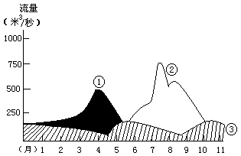
①永久积雪冰川补给 ②是雨水补给
③是地下水补给 ④此河位于我国东北地区
A．①② B．①②③ C．①②③④ D．②③④
36．地球上储水量最多的淡水是（ ）
A．地下水 B．冰川 C．河水 D．湖泊淡水
37．下列关于洋流成因的叙述，正确的是（ ）
A．北大西洋暖流是密度流 B．赤道逆流是风海流
C．秘鲁海流是密度流 D．加那利寒流是补偿流
38．右图为某海区大洋环流示意图，该环流是（ ）
A．北印度洋海区夏季季风洋流
23º26′
B．北半球热带、副热带海区大洋环流
C．南半球中高纬海区大洋环流
D．南半球热带、副热带海区大洋环流
39．下列渔场中，不是寒暖流交汇形成的是（ ）
A．舟山渔场 B．秘鲁渔场 C．纽芬兰渔场 D．北海道渔场
40．2月份，下列纬度大致相当的亚热带海区中，海水表面温度较高的是（ ）
A．北美洲西部沿岸海区 B．亚洲东部沿岸海区 C．南美洲西部沿岸海区 D．澳大利亚东部沿岸海区
41．不包括地球的天体系统
A．太阳系 B．银河系 C．总星系 D．河外星系
42．距离地球最近的恒星是
A．太阳 B．比邻星 C．金星 D．月球
43．太阳能量的来源是
A．耀斑爆发产生 B．太阳内部核裂变反应 C．黑子活动释放 D．太阳内部核聚变反应
44．在地球表面上，决定太阳直射最北和最南界线的条件是
A．地球的自转运动 B．地球的球体形状 C．地球在宇宙中的位置 D．黄赤交角的大小
45．下列地理现象中，因地球自转而产生的是
A．杭州夏季昼长夜短 B．南半球河流右岸多沙滩 C．东海潮汐周期性变化 D．南极洲夜空常出现极光
46．自3月21日至9月23日，下列现象正确的是
A．北极圈内极昼范围的变化：大→小→大 B．北京正午太阳高度角的变化：大→小→大
C．北半球夜长的变化：短→长→短 D．地球公转速度：快→慢→快
47．北极圈以内到处出现极昼现象的日期是
A．3月21日前后 B．6月22日前后 C．9月22日前后 D．12月22日前后
48．对某地(30°E、20°N)的正确描述是
A．一年中有太阳直射现象，且有两次直射机会 B．有极昼极夜现象，但时间不长
C．属热带地区，但无太阳直射现象 D．属于温带地区，得到热量较少
49．9月23日至次年3月21日，能形成物影、且正午物体的影子始终朝北的地区是
A．赤道以南地区 B．赤道以北地区 C．北回归线以北地区 D．赤道至北极圈之间地区
50．在下列地点中，昼夜长短变化幅度最大的是
A．广州 B．上海 C．北京 D．哈尔滨
二、单项选择题Ⅱ：本大题共10小题，每小题2分，共20分。在每小题列出的四个选项中，只有一项符合题目要求。
51．图1—8表示夏至日或冬至日四个不同纬度地区的昼夜长短情况（图中阴影部分表示黑夜），四地纬度从低到高的正确排序是 （ ）

0
12
24
0
12
24
0
12
24
0
12
24（小时）
①
②
③
④
图1—8

A．①③④② B．①②③④ C．③①②④ D．④③②①
52．关于晨昏线的叙述，错误的是( )
A．晨昏线是昼半球与夜半球的分界线 B．晨昏线任何时候都平分地球
C．晨昏线上的太阳高度为零 D．在夏至日，晨昏线与地轴在同一平面内且与太阳光垂直
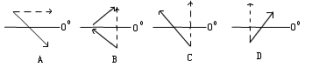
53．下图中的虚线是水平运动物体的原始方向，实线是其偏转方向，正确的图示是( )
54、北半球一架飞机在高空从东向西飞行，它的左侧是高气压、右侧是低气压，则此时的境况是
A．飞机在顺风飞行 B．飞机在逆风飞行 C．风从南侧吹来 D．风从北侧吹来
55．图2-20中表示暖锋的图形正确的是：

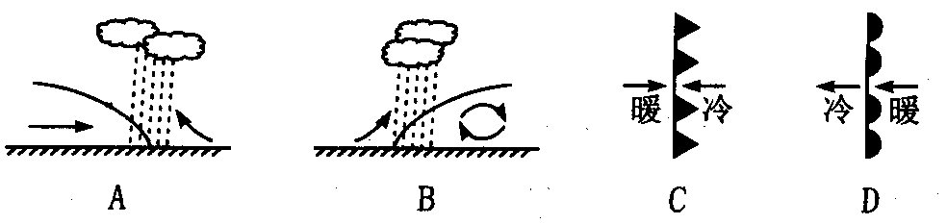
56．每年夏秋季节影响我国东南沿海的台风属于 ( )
A.暖锋天气系统 B.冷锋天气系统 C.低压天气系统 D.高压天气系统
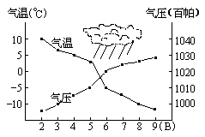
57．右图为某气象站1月上旬根据观察作出的气象资料，则影 响该地的天气系统是
A．冷锋 B．暖锋 C．气旋 D．反气旋
58.当北印度洋海区洋流呈逆时针方向流动时( )
A.开普敦温和多雨
B.无论南北半球海洋表面的等温线都向南凸出
C.北京、广州两地相同物体的日影等长
D.亚平宁半岛受西风带控制
59．下图中能正确表示南半球中低纬度海区大洋环流模式的是( A )
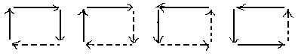
A． B． C． D．
暖流 寒流
60、为了缓解水资源空间颁布不平衡的矛盾，可采取的主要措施是
A、兴建水库 B、节约用水 C、植树造林 D、跨流域调水
三、双项选择题：本大题共10小题，每小题3分，共30分。在每小题列出的四个选项中，只有两项符合题目要求。每小题全选对得3分，只选一项且正确得1分，其余情况均不得分。
61．地球上纬度相同的地方，则
A．昼夜长短不同 B．地方时相同 C．正午太阳高度相同 D．日出的地方时相同
62．我国云南南部、中南半岛和印度半岛一带的热带季风气候的成因是
A．海陆热力性质的差异 B．反气旋的影响
C．常年受赤道低压控制 D．气压带和风带位置的季节移动
63．下列四幅风带图中，能正确反映西风带的是

64．以下参与海陆间水循环的有
A．长江 B．东南季风 C．塔里木河 D．青海湖
65．能反映地球公转的现象有
A．日月星辰东升西落 B．昼夜长短的变化
C．正午太阳高度的变化 D．北半球的河流左岸平坦，右岸陡峻
读下图（图10）四幅等压线和风向示意图，完成66－67题：
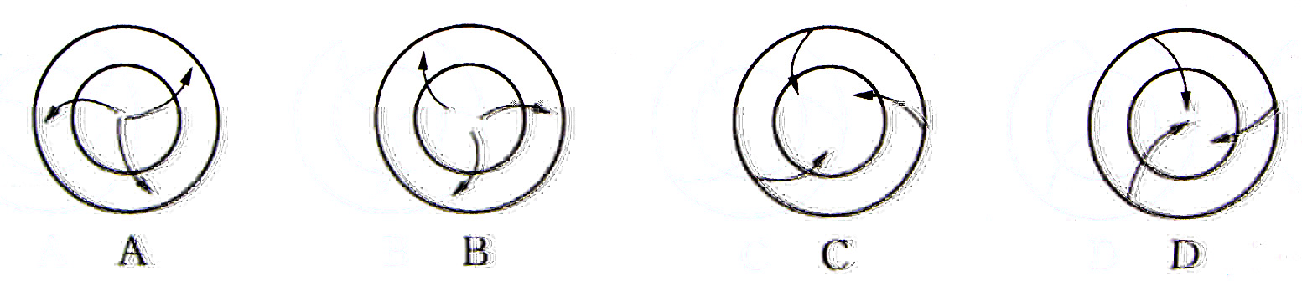
① ② ③ ④

图10

66、图中能形成阴雨天气的天气系统是 （ ）
A、① B、② C、③ D、④
67、图中能形成我国东南沿海台风和长江流域伏旱天气的天气系统分别是 （ ）
A、① B、② C、③ D、④
68、当北半球某纬度近地面大气等压面呈图（图11）中状态时，正是 （ ）
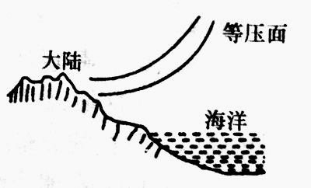
A、看季节，应该是太平洋上高气压势力强盛的季节
图11
B、看季节，亚洲大陆上高气压势力强盛的季节
C、沿海居民可以感受到温热湿润的海风
D、沿海居民可以感受到寒冷干燥的风
69、下列关于全球气候变化的叙述正确的是（ ）
A、地质时期的气候是由最初的冰期逐渐升温至间冰期的
B、距今约1万年的人类历史时期全球气候气温变化呈波动上升趋势
C、近百年来全球气候变化人为的因素已经起决定性作用，自然因素已经不再起作用
D、1860年以来，全球平均气温升高了0.6℃
70、下图（图6）中的等压面分布正确的是（ ）
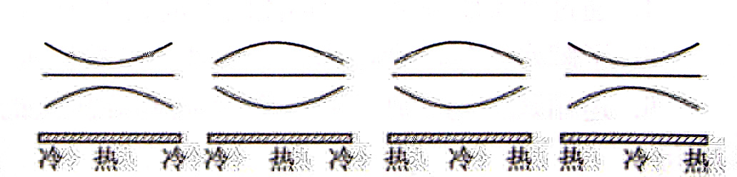
① ② ③ ④

图6

A、① B、② C、③ D、④

2014—2015学年度第二学期黄岐高中教学质量检测题（一）
高二级地理科试题（理科班）答案
